***Lucas Comamala***

***Ángeles Contreras***

***Brenda Themsel***

**Manual del sistema**

Usuarios del sistema: Profesor y alumno.

El programa tiene dos modalidades. El primero es para el uso de los profesores en el cual el profesor puede decidir el banco de preguntas, cantidad de preguntas que desea para su examen, además de ponerle el nombre del tipo de examen que se generará. La segunda modalidad es para aplicar el examen que creó el profesor, calificarlo y guardar los datos (cuenta del alumno, calificación, respuestas correctas, número de preguntas totales y el tiempo) en un archivo por tipo de examen.

Pasos para usar la modalidad generador:

1. Ejecutar ./Examenes.exe

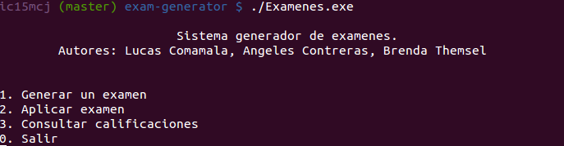

1. Se selecciona la opción 1 del menú.

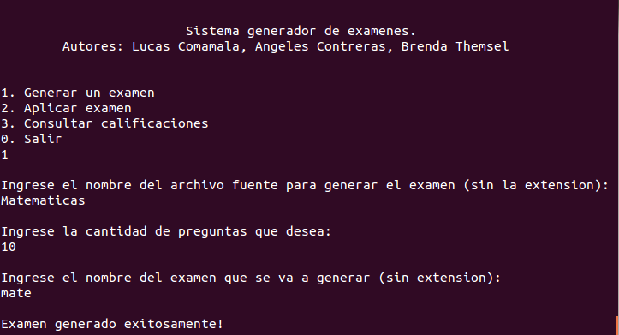

1. Ingresar el nombre del archivo del cual se desea obtener las preguntas.



1. Ingresar el número de preguntas deseadas.



1. Ingresar el nombre del examen que se va a crear.



Pasos para usar la modalidad examinador:

1. Ejecutar ./Examenes.exe



1. Seleccionar la opción 2 del menú.

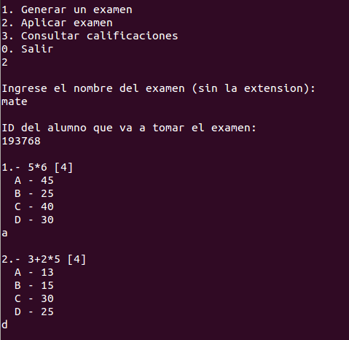

1. Ingresar el nombre del examen que se va a aplicar.



1. Ingresar el número de cuenta del alumno que va a realizar el examen.



1. Leer las preguntas y seleccionar las respuestas correctas (no importa si se usan mayúsculas o minúsculas).



1. Al terminar el examen se informara sobre la calificación del alumno.

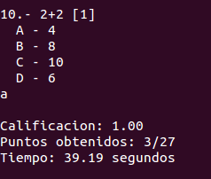

1. Para salir del sistema se selecciona la opción 0.

**Diseño**

**Entradas:**

Generador: Nombre del archivo con el banco de preguntas, nombre para el nuevo examen, el número de preguntas para el nuevo examen.

Examinador: Nombre del examen, id del alumno.

Consultador: Nombre del examen.

**Salidas:**

Generador: Archivo con el nuevo examen.

Examinador: Archivo con el examen que contestó cada alumno, archivo por tipo de examen.

Procesos:

* Ejecutar el programa como “/Examenes.exe”
* Leer el nombre del archivo del banco de datos, el nombre para el nuevo examen y el número de preguntas para este.
* Leer el archivo del banco de preguntas y escoger aleatoriamente el número de reactivos que se escogió previamente.
* Generar un nuevo archivo con el nombre para el nuevo examen, en donde se guardan los reactivos aleatorios.
* El examinador, pedirá el número de cuenta del alumno para buscarlo en la base de datos, y el nombre del archivo que se le va a aplicar.
* Se imprimirá en pantalla las preguntas con sus respuestas aleatoriamente, y se leerá la respuesta que ingresa el usuario.
* Se revisará la respuesta que ingresó el alumno, y se evaluará con la respuesta correcta.
* Al finalizar el examen se mostrará en pantalla la calificación y el tiempo total en el que terminó de contestarlo.
* El consultado pedirá el nombre del examen y desplegar en pantalla el id del alumno, su calificación obtenida en ese examen, el número de respuesta correctas que obtuvo, el número de respuesta total, y el tiempo que tardó en responder el examen.